ESTUDO DOS EFEITOS DA OXIDAÇÃO ELETROLÍTICA A PLASMA NA LIGA AA-6101-T6 EM SOLUÇÃO DE TETRABORATO DE SÓDIO

Resumo
No mundo atual, sabe-se que o desenvolvimento tecnológico está diretamente relacionado com produtividade e redução de custos no processo industrial, proporcionando aumento nos lucros e consciência ambiental. Assim, devido às características interessantes para aplicação tecnológica, este projeto foi proposto para o estudo e a realização de revestimento por PEO (Processo de Oxidação Eletrolítica a Plasma) na liga de alumínio 6101, de vasta aplicação na área de alta condutividade elétrica, boa resistência à corrosão, média resistência mecânica. Duas amostras foram submetidas ao PEO, e em ambas se estudou: a influência do tempo de deposição do filme, da corrente aplicada e da concentração do soluto proposto para a formação da camada formada, e consequentemente, os revestimentos foram caracterizados, através de análise microestrutural, MEV e EDS.

Palavras-chave: Oxidação; Plasma; Engenharia; Superfície; Alumínio AA6101.

ABSTRACT
In today's world, know that technological development is directly related to productivity and cost reduction in the industrial process, providing increased profits and environmental awareness. Thus, due to the interesting characteristics for technological application, this project was proposed for the study and realization of PEO (Plasma Electrolytic Oxidation Process) coating on aluminum alloy 6101, of wide application in the area of high electrical conductivity, good resistance. To corrosion, medium mechanical resistance. Two samples were submitted to PEO, and both were studied: the influence of the film deposition time, the applied current and the concentration of the proposed solutes for the formation of the formed layer, and consequently the coatings were characterized by microstructural analysis, MEV and EDS.

Keywords: Oxidation; Plasma; Engineering; Surface; AA6101 aluminum.

- INTRODUÇÃO

A proposta de modificação de superfícies geralmente é realizada nos materiais com o objetivo de promover a estes materiais, características não encontradas em sua forma natural e, desta forma, ampliar suas possibilidades de aplicação. Dos parafusos às complexas naves espaciais, o tratamento de superfícies merece maior destaque a cada dia, não só pelo desempenho que oferece aos produtos e materiais, aumentando sua vida útil e protegendo contra agressões ambientais, como também pela possibilidade de ampliação das opções de uso pela estética que proporciona. As características do alumínio permitem que ele tenha uma diversa gama de aplicações. Por isso, esse metal é um dos mais utilizados no mundo todo (ALCOA, 2018, GONÇALVES, 2012).
A técnica chamada Oxidação por Plasma Eletrolítico (PEO) tem sido utilizada para obter revestimentos cerâmicos em Al, Ti, Ni e ligas de Mg. O Plasma eletrolítico é um termo usado para descrever uma variedade de processos eletroquímicos que ocorrem na interface de eletrodo e solução de eletrólito. (GONÇALVES, 2012, P. GUPTA 2007).
Comparado ao processo convencional, o PEO pode ser realizado em única etapa e em tempos reduzidos, e utiliza soluções básicas ou alcalinas. Isto é possível devido às altas tensões na fonte de energia usadas no processo, que estabelecem o plasma no meio eletrolítico sobre a camada em crescimento, por isso também denominado anodização a plasma ou galvanização a plasma. A ação simultânea da descarga elétrica com as reações eletroquímicas, induzem novos mecanismos físicos – químicos que geram camadas óxidas com propriedades únicas (ZHU, 2016). Como a anodização convencional, a anodização a plasma pode ser realizada em fonte de corrente contínua (DC), mas pesquisas revelaram que fontes de corrente alternada (AC) permitem a produção de filmes com menos porosidade superficial, isto é, mais uniformes (A. LUGOVSKOY, 2013).
Assim, devido às características interessantes para aplicação tecnológica, este projeto foi proposto para o estudo e a realização de revestimento por PEO na liga de alumínio 6101, de vasta aplicação na área de alta condutividade elétrica, boa resistência à corrosão, média resistência mecânica. E sua aplicação na área de condutores e barramento elétricos.

2. REFERENCIAL TEÓRICO

2.1 Anodização Convencional

A anodização é um processo eletroquímico, no qual o eletrodo de trabalho (peça a ser tratada) é ligado ao polo positivo da fonte, enquanto o polo negativo da mesma é ligado um contra – eletrodo inerte, isto é, um metal não reativo. Estes eletrodos são chamados, respectivamente, de anodo e catodo, figura 1.

Figura 1 – Aparato experimental
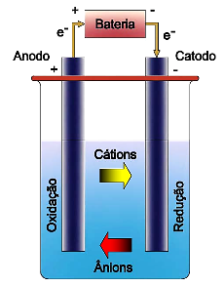
Fonte: SILVA, Luiz Guilherme Cabral E (2019)

Na figura 1, observa-se que os eletrodos ficam imersos em uma solução aquosa, denominada solução eletrolítica, que permite a passagem da corrente elétrica devido a presença de íons em sua composição química. Quando a fonte é ligada, os íons da solução se movimentam em direção aos eletrodos com polarização oposta às suas, e se combinam com as espécies químicas liberadas por aqueles eletrodos, se estes forem quimicamente reativos.
Para um melhor entendimento, pode-se dividir a eletrólise em três fases distintas:
Ionização: É a fase antes da aplicação de uma diferença de potencial. Para que ocorra a eletrólise é necessário que o eletrólito esteja na forma de íons, que são obtidos por dissolução ou fusão do material.
Orientação: Nesta fase, uma vez aplicada uma diferença de potencial entre os eletrodos, os íons se dirigem, segundo suas cargas elétricas até os polos positivos e negativos correspondentes.
Descarga: Os íons negativos cedem elétrons ao anodo (+) e os íons positivos recebem elétrons do catodo (-). O total de elétrons perdidos no anodo sempre será igual ao total de elétrons recebidos no catodo.
Na anodização de ligas de alumínio (Al), a solução eletrolítica possui íons contendo oxigênio (O⁻), que se recombinam com íons Al⁺ liberados pela liga, promovendo o crescimento de uma camada óxida de alumina (Al₂O₃) sobre a superfície da liga. Tipicamente, estas camadas anódicas são predominantemente amorfas e apresentam duas regiões, uma interna mais densa, denominada camada barreira, e uma camada externa porosa.
A densificação e espessura da camada barreira, bem como a porosidade da camada externa, dependem dos parâmetros adotados no processo como segue:
✓ Concentração do soluto na solução eletrolítica aquosa – influi na composição química da alumina, isto é, na quantidade de fases amorfas e cristalinas.
✓ Temperatura do eletrólito – temperaturas elevadas aumentam a porosidade da camada externa, afetando suas propriedades mecânicas e química.
✓ Voltagem de anodização – determina a morfologia (quantidade, formato e tamanho) dos poros formados, comprometendo a densificação da camada barreira.
✓ Densidade de corrente de anodização – deve ser mantida constante, para que a espessura da camada seja proporcional ao tempo da anodização.
✓ Tempo de anodização – determina a espessura desejada da camada, porém, existe um tempo máximo de processo, a partir do qual a dissolução química da alumina predomina sobre seu crescimento eletroquímico.
✓ Agitação do eletrólito – garante a homogeneização da temperatura da solução, de forma a evitar o aquecimento das peças anódicas, o que compromete suas propriedades morfológicas.
✓ Composição química das ligas – influi na composição química da camada e, também, nos parâmetros adotados para a anodização. Ligas contendo magnésio (Mg) ou cobre (Cu) exigem maiores densidades de corrente e menores temperaturas. Ligas de fundição, que contém silício (Si), exigem maiores voltagens para manter a densidade de corrente constante.
✓ Impurezas do eletrólito ou ligas – influem nas propriedades mecânicas ou química, bem como naquelas de interesse estético (cor, brilho, manchas). Por isso, o contra - eletrodo deve ser inerte para não liberar espécies contaminantes na solução. Nas ligas contendo Si, este constitui uma impureza que não favorece a anodização.
A anodização descrita acima é chamada de anodização convencional, a anodização a plasma ocorre em voltagens suficientemente altas para criar o plasma eletrolítico ao redor da liga, acrescentando reações termoquímicas do plasma ao processo eletroquímico convencional. (MENEGHESSO, 2006; DARBAND, et. al. 2017; YEROKHIN, et. al. 1999)

2.2 Anodização eletrolítica a plasma

A Oxidação Eletrolítica por Plasma (PEO), também conhecida como Oxidação do Plasma Eletrolítico (EPO), ou Oxidação por Microarc (MAO), é um processo de tratamento de superfície eletroquímico para a geração de revestimentos de óxidos em metais.
É semelhante à anodização convencional, mas emprega potenciais mais altos, de modo que as descargas ocorrem e o plasma resultante modifica a estrutura da camada de óxido. Este processo pode ser usado para crescer espessa (dezenas ou centenas de micrômetros), em grande parte cristalina revestimentos de óxido em metais como alumínio, magnésio, titânio entre outros. (HUSSEIN e NORTHWOOD, 2014)
Como podem apresentar alta dureza e uma barreira contínua, esses revestimentos podem oferecer proteção contra desgaste, corrosão ou calor, bem como isolamento elétrico. O processo de tratamento foi realizado em um protótipo conforme ilustrado na figura 2.

Figura 2 – Diagrama do aparato experimental
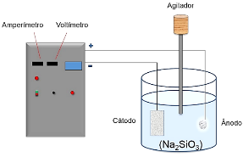
$${Na}_{2}B_{4}O_{7}$$
Fonte: SILVA, Luiz Guilherme Cabral E (2019)

O revestimento é uma conversão química do metal substrato em seu óxido e cresce tanto para dentro como para fora da superfície original do metal. Por crescer dentro do substrato, tem excelente adesão ao substrato metálico. Uma ampla gama de ligas de substrato pode ser revestida, incluindo todas as ligas de alumínio forjado e a maioria das ligas fundidas, embora altos níveis de silício possam reduzir a qualidade do revestimento.
Como este processo utiliza tensões muito maiores (centenas de volts) que aquelas aplicadas na anodização convencional, permite o aparecimento de micro plasmas na superfície da peça a ser tratada (Figura 3).

Figura 3 – Plasma eletrolítico
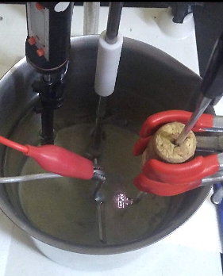
PLASMA
Fonte: SILVA, Luiz Guilherme Cabral E (2019)

A anodização a plasma é um tratamento de única etapa, e não precisa utilizar soluções agressivas ao homem ou ao meio ambiente. (P.GUPTA, 2007; YEROKHIN, et. al. 1999)
A presença de micro plasmas no eletrodo de trabalho (anodo) causa o aumento das reações eletroquímicas dentro da solução eletrolítica, o que resulta em um processo mais rápido, e com maiores taxas de deposição dos filmes óxidos. (YEROKHIN, et. al. 1999)
Mas, assim como a anodização convencional e outros tratamentos eletrolíticos, as modificações superficiais resultantes do processo dependem dos parâmetros aplicados, tais como a tensão de trabalho, a corrente, temperatura, composição química das peças a serem tratadas, os tipos de eletrólitos. (GUPTA, 2007; YEROKHIN, et. al. 1999)

3. MATERIAIS E MÉTODOS

Para viabilizar o projeto de ICTI (Iniciação Científica, Tecnológica e Inovação) foi utilizado uma fonte DC variando de (0 – 20 A) e (0 – 1000 V). A solução eletrolítica utilizada foi o Tetraborato de Sódio (Bórax - ${Na}_{2}B_{4}O_{7}$). Explorou-se a variação de tensão (400V a 450 V), corrente (0A a 1A) e a distância dos eletrodos (20mm e 30mm) para definir o qual parâmetro proporcionará o melhor revestimento. Realizou-se ensaios como, MEV e EDS no equipamento de modelo Tescan Vega 3 XMU do departamento de Materiais e Processos do ITA. Foram feitas as análises de duas amostras, ambas com 200 mm² de área. Os parâmetros de ensaio foram os seguintes: na amostra 1 manteve-se a tensão constante e na amostra 2 manteve-se a corrente constante. A composição química da liga é mostrada na tabela 1.

Tabela 1 - Composição da liga AA 6101-T6
 | Mg | Cr | Si | Fe | Cu | Mn | Zn | outros
% | 0,35 – 0,60 | 0,05 | 0,30 – 0,60 | 0,15 | 0,20 | 0,05 | 0,05 | 0,20
Fonte: COMFER (2019)

Para o desenvolvimento do projeto foi utilizado o Laboratório de Plasma Eletrolítico (LaPE) da FATEC – Pindamonhangaba. A figura 4 mostra a aparelhagem utilizada no processo de anodização a plasma seguida da descrição de cada equipamento.
Figura 4 – Sistema Eletrolítico e a descrição dos equipamentos

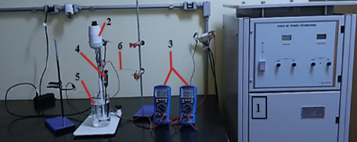
[1] Fonte de tensão estabilizada CTRLTECH, com tensão variável.
[2]. Agitador mecânico FISATOM 25 W.
[3]. Multímetros para medidas de tensão e corrente.
[4]. Termômetro para medida da temperatura da solução.
[5]. Cuba eletrolítica; béquer de vidro.
[6]. Haste fina de alumínio AA1050, com 3,25 mm de diâmetro, usada para fixar o substrato na cuba.

Fonte: SILVA, Luiz Guilherme Cabral E (2019) (2019)

4. RESULTADOS E DISCUSSÃO

Foram realizados 2 ensaios em que se obteve êxito nos resultados. A tensão aplicada no ensaio da amostra 1, foi aumentada gradativamente até 450V e se manteve constante. A distância da amostra para o contra eletrodo foi de 20mm. Duração do ensaio de 600 segundos. As figuras 5 e 6 mostram os resultados dos ensaios por MEV e EDS da amostra 1.
Figura 5 – Micrografia Amostra 1 (MEV – 3000x)
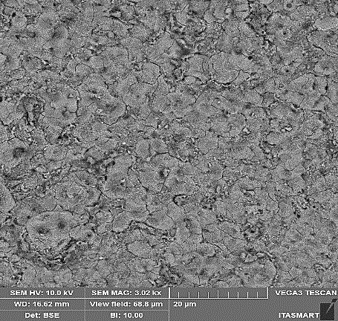
Figura 6 – Gráfico Amostra 1 EDS
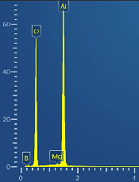

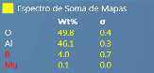

Fonte: SILVA, Luiz Guilherme Cabral E (2019) (2019)

Fonte: SILVA, Luiz Guilherme Cabral E (2019)

Na amostra 2 a tensão também foi aumentada gradativamente, porém até que se atingisse a corrente de 1A e se mantivesse constante. A amostra 2 estava 30mm distante do contra eletrodo. Duração do ensaio 600 segundos. As figuras 7 e 8 mostram os resultados dos ensaios por MEV e EDS da amostra 2.

Figura 8 – Gráfico Amostra 2 EDS
Figura 7 – Micrografia Amostra 2 (MEV – 3000x)
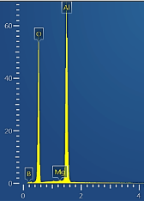
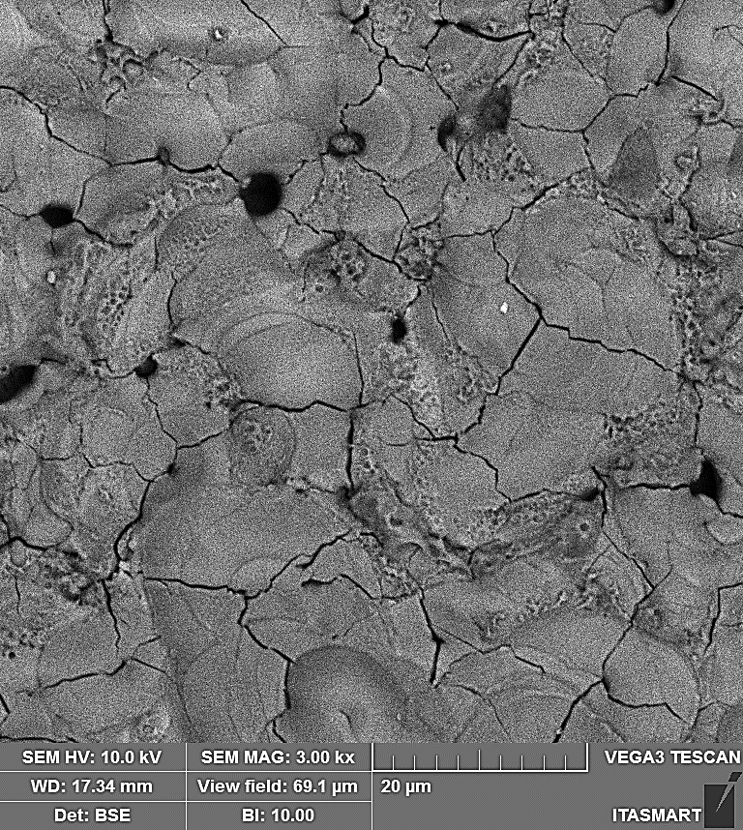

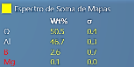

Fonte: SILVA, Luiz Guilherme Cabral E (2019) (2019)

Fonte: SILVA, Luiz Guilherme Cabral E (2019) (2019)

5. CONCLUSÃO
A partir dos experimentos realizados nas amostras por meio do processo de oxidação a plasma e das análises feitas em MEV e EDS, é possível concluir que: o revestimento se desenvolveu nas amostras por incorporação de elementos contidos na solução, atingindo uma determinada espessura e com a composição química esperada. O experimento com distância de 20mm (amostra 1) e tensão constante obtiveram melhores resultados. Os espectros de EDS indicaram a presença de Oxigênio, Alumínio e Boro, que pode ser explicado pela composição da solução e do substrato. A análise em MEV indicou uma morfologia uniforme porosa e com pequenas trincas na superfície. Já a amostra 2, em que a corrente foi mantida constante com distância de 30mm, o MEV indicou uma morfologia também uniforme, porém com trincas e poros maiores na superfície da amostra. Os espectros de EDS, assim como na amostra 1, indicaram presença de Oxigênio, Alumínio e Boro.

Agradecimento
- Agradecimentos à Fundação de Amparo à Pesquisa do Estado de São Paulo (FAPESP) - Projeto 2014/19768-9;
- Ao departamento de materiais e processos – ITA, pela disponibilidade na realização das análises;
- Ao Doutorando Armstrong Godoy Júnior, por todo o apoio a este projeto operando o MEV e EDS do ITA;
- À oficina mecânica – Fatec Pindamonhangaba, e ao Sr. Laerte Luiz por toda sua atenção, dedicação e esforço para a realização deste trabalho.

Referências

ALCOA S/A. Ligas e Temperas de Extrusão.
http://www.aluminiosaojose.com.br/industria/10_ligasetemperas.pdf, acesso 26 fev. 2019

GONÇALVES, R. A. Investigação da Usinabilidade das Ligas de Alumínio da Série 6XXX. 107 f. Dissertação de Mestrado, Uberlândia, Universidade Federal de Uberlândia, 2012

P. GUPTA, et al. Electrolytic plasma technology: Science and engineering — an overview. Surface & Coatings Technology 201, 2007

YEROKHIN et al. Plasma electrolysis for surface engineering. Surface and Coatings Technology, 1999

DARBAND, Gh at al. Plasma electrolytic oxidation of magnesium and its alloys: Mechanism, properties and applications. Journal of Magnesium and Alloys, 2017

ZHU et al. A mechanism for the growth of a plasma electrolytic oxide coating on Al. Electrochemical Acta, 2016

MENEGHESSO, Antônio. Noções básicas sobre o processo de Anodização do Alumínio e suas ligas, 2006

A. LUGOVSKOY et al. Production of ceramic layers on aluminum alloys by plasma electrolytic oxidation in alkaline silicate electrolytes. Applied Surface Science, 2013

R. O. HUSSEIN and D. O. NORTHWOOD. Production of anti-corrosion coatings on light alloys (Al, Mg, Ti) by Plasma-Electrolytic Oxidation (PEO). In: Developments in Corrosion Protection, edited by M. Aliofkhazraei, ISBN, 2014

